

Estado do Tocantins

Poder Legislativo

EXCELENTÍSSIMO SENHOR PRESIDENTE DA ASSEMBLEIA LEGISLATIVA DO ESTADO DO TOCANTINS.

*Requer ao Presidente da Assembleia Legislativa do Tocantins o envio de expediente ao Senhor Presidente da AGETO – Agência Tocantinense de Obras, solicitando que firme parceria com a Prefeitura de Goiatins para recuperação das estradas vicinais.*

O Deputado que o presente subscreve vem nos termos regimentais desta Augusta Casa de Leis, após anuência do Plenário vem requerer a Vossa Excelência o envio de expediente ao Senhor Presidente da AGETO – Agência Tocantinense de Obras, solicitando que firme parceria com a Prefeitura de Goiatins para recuperação das estradas vicinais.

**JUSTIFICATIVA**

É urgente que se devolva trafegabilidade as rodovias da região, garantindo aos cidadãos o direito constitucional de ir e vir. Bem como garantir maior segurança, evitando possíveis acidentes.

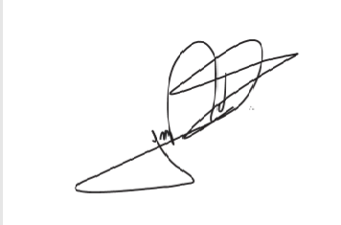

JORGE FREDERICO

Deputado Estadual